-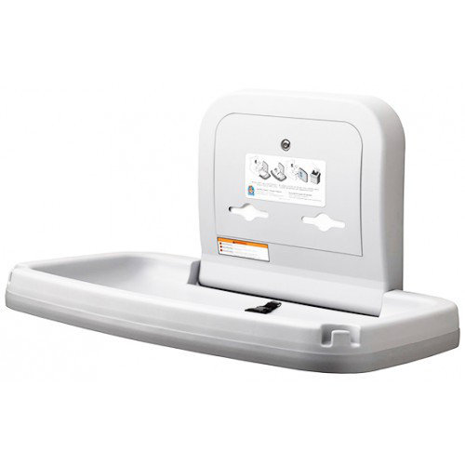н https://prom.ua/p672461453-pelenalnyj-stolik-nastennyj.html +380 (44) 220-31-83 avial@ukr.net
-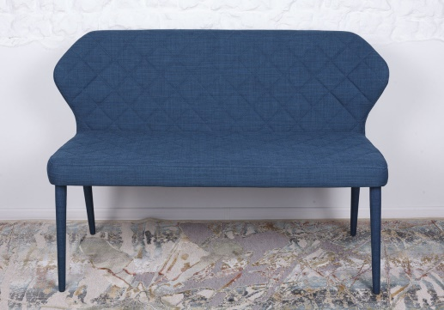 https://prom.ua/p814125108-kreslo-banketka-valencia.html +380 (96) 708-76-91 danko.pl.online@gmail.com
- -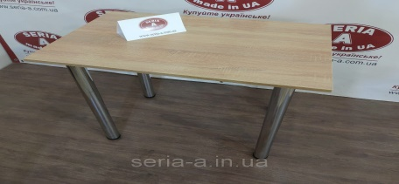 https://prom.ua/p1057592337-stol-obedennyj-porto.html +380 (97) 297-83-07 +380 (93) 868-97-93 +380 (99) 177-32-86 mirror_zp@ukr.net

- 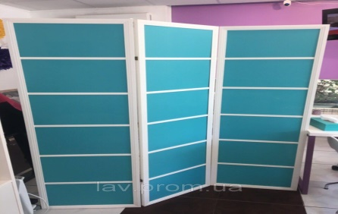 https://prom.ua/p556796278-shirma-sektsii-biryuza.html +380 (96) 120-95-44 +380 (50) 263-86-60 +380 (97) 148-09-09 shirmalav@i.ua

. 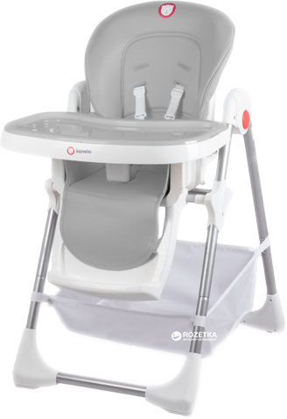 https://rozetka.com.ua/lionelo_5902581652157/p35152479/ Код товару: 35152479 (Інтернет магазин Розетка)
-

